初讀《肩水金關漢簡（壹）》劄記
(首發)

黃艷萍
華東師範大學中國文字研究與應用中心

《肩水金關漢簡（壹）》由甘肅簡牘保護研究中心、甘肅省文物考古研究所、甘肅省博物館、中國文化遺產研究院古文獻研究室、中國社會科學院簡帛研究中心主编，並於2011年8月由中西書局出版面世。整理者對這批簡做了大量的工作，為後學者的學習研究提供了寶貴的資料。初讀此簡收穫頗多，對其中一些釋文略有一些拙見，草成小文，朢方家不吝賜教。

一、73EJT1:14 月卒一旦有□校兵者欲何應之
其中“□”所未識的字形為“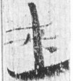”。李洪財《<肩水金關漢簡>壹校讀劄記》（復旦大學出土文獻與古文字研究中心網站）一文中釋此字為“武”。“武”字的草寫在居延漢簡中有：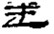（居120.19）、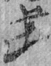(EJT15:5A)、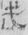（EJT4:114A）等，皇象《急就章》里“武”寫作“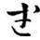”。將“”與“武”的各種草書體比較后不難發現，“武”的各種草寫與“”在筆劃上和筆勢上都有較明顯的差異，“武”字時右上角的“丶”是“”沒有的，而“”右下角的捺筆“”是“武”字沒有的。因此，我們認為“”非“武”的草寫，更可能為“來”字的訛寫。“來”在居延漢簡中的草書多寫作：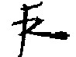（居264.33B）、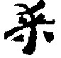（居276.16）、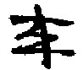（居255.24B）、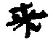（居80.13）， “”字的“”筆可能為書寫時的訛誤，此筆外的“”與“來”字的寫法幾乎是相同的。
辭例上：“有來做某事”這個句式在古代漢語中亦常見，如《毛詩注疏》“此置兔之人，敵國有來侵伐者，可使和好之，亦言賢也。”；《後漢書》“將有來朝者”等，“有來”的“有”為助動詞，其意義虛化，其作用在於強調後面的動詞，“來”為核心動詞。“有來做某事”即“來做某事”。“月卒一旦有來校兵者，慾何應之？”中“月卒”一詞，卒，終也。“月卒”即月底、月末。此簡意為：月底一旦有來校閱兵物的人，打算怎麼去應對呢？

二、73EJT1:18 張掖肩水塞閉門關嗇夫糞土臣
其中“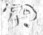”釋文為“閉”欠妥。73EJT6:91簡“之移居延卅井縣索關門遣從史憲歸取衣用居延乘軺”中的“關”寫作“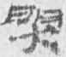”， 以及73EJT6:180簡的“□□□□□□□ 長所不當得為候聽蘭出關法 □□□□□ ”中的“關”寫作“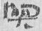”，此二簡“關”的写法相同。而73EJT1:18簡的“”字與上兩簡的字形十分相似，又《漢代簡牘草字編》中的選自居10.14簡的“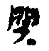”收在“關”字頭下，因此“”當為“關”的草字寫法，梳理關的草字書寫演變軌跡為：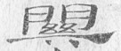—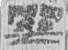—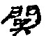—。根據簡文語境，肩水塞是一個關口，有“關門”及負責守衛的關嗇夫。故 “”當為“關”而非“閉”。

三、73EJT6:93 戍卒穎川郡定陵遮里公乘秦霸年五十 庸池裏公乘陳寬年卅四
其中“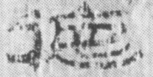”整理者釋為“遮”，據圖版應釋為“德”， “德里”為穎川郡定陵縣的一个里名。“德”從彳聲，而“遮”從辵庶聲，“辵”隸變作“辶”。肩水金關壹和居延漢簡中“德”常寫作：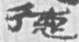（73EJT5:7）、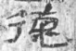（73EJT8:4）、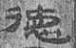 （EPT58.1）、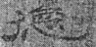（EPT59.9A）等；“遮”常寫作：“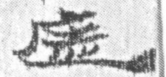（73EJT3:105）、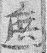（EPF25.21）等，這兩字字形結構及書寫差異明顯。首先，“德”的“彳”旁即 “”與“遮”的“辶” 即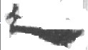在書寫上有區別，如：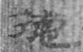 （EPT59.8）、 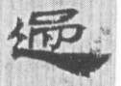（73EJT4:98B）等。其次，居延漢簡中寫作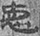，簡73EJT6:93的“”的“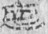”與“”同，與“遮”的“庶”即“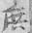”異。故“”當釋為“德”。

四、73EJT7:60 畜產自死家當有口。
未釋字“口”所代表的字形為“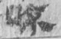”，字形為左右結構，右邊的“京”部无疑，左邊似為“日”， 據此圖版字形似可釋為“晾”。 此字具體意義不明。

五、73EJT8:35 安定郡施刑士鶉陰大富裏陳通，年卅五，黑色，長七尺。
其中“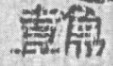”整理者釋為“鶉”不妥。“鶉”，《說文解字注》：“鶉”或作“鷻”，從鳥敦聲。右邊部件 “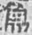”釋為“鳥”无疑。如居延漢简EPT59.1中“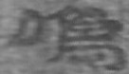”（鳴）右邊的“鳥”部寫作“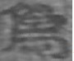”。“享”在肩水金關寫作 “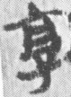”,如“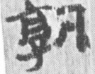（73EJT7:3孰）”、“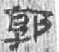（73EJT10:343A郭）”、“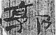（EPT5.100A郭）”。故“”與“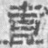”的形體有明顯的差異。73EJT8:35簡中“”的左邊部件“”在居延漢簡中常出現，如EPT59.562簡“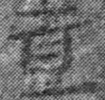”、 ESC.77簡“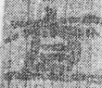”都釋為“壹”。詛楚文中“壹寫作“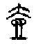”，秦印中的“壹”為“”，雲夢睡虎地秦簡中“壹”為“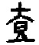”，但在居延漢簡EPF22.77和EPT59.562简中“壹”的分別為：“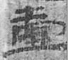”和“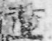”。增加了筆劃“”。故從“壹”字字形的歷史演變軌迹看，當為“壹”。故“”當釋為“鷧”。 但據《漢書.地理志》記載“鶉陰” 是漢武帝元鼎三年设置，隶属安定郡。東漢初年，鶉陰縣改鸇陰縣，隸屬武威郡。因此，鶉隂當為安定郡的一个縣名。综上，“”按字形為“鷧”應該是 “鶉陰”乃“鶉”字之訛。

六、73EJT9:103A 外人口親郭長卿君，遣外人，送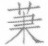外人，失不喪檄，叩頭唯長，長卿厚恩。
其中“口”所代表的原簡字形為“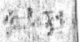”與同条簡的“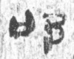”同形，左邊的“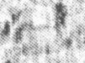”與“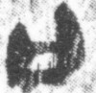”同形，右邊的“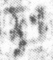”與“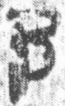”同形，即“叩”。居延漢簡中“卩”常寫作“阝”，但兩種寫法都存在，因書寫風格而異,如: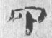（73EJ T2:8A）、 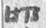(73EJT7:116)、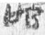(73EJT9:61)、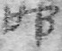(EPT27.21A)等。故未釋的“”應為“叩”字。“外人”為人名，漢簡中常有丁外人，高外人等名字。此簡大意為外人感謝郭長卿郡釋放他回家，並送他棺木櫝等厚恩。

七、73EJT10:165 出粟小石六石 以食舛口等二人一月食
其中“口”代表的字形為“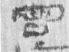”，此字可釋為“買”，作人名。與73EJT9:42的“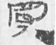”字形同，且同是用作人名。居延漢簡中“買”常寫作：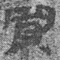、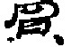等，此字也用作人名。此簡中“”當為“買”，表人名，即表示是發粟給舛和買二人的糧食。

八、73EJT10:251
出十六口（1） 出九
口（2）長趙彭祖九月奉六百 出八治罷卒簿 出
出廿七食計 出
整理釋文第二个“口”所代表的字為殘缺字形“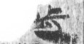”， 此字應為“隧”字之殘。從辭例上看與“長”搭配構成一個名詞結構的在肩水金關漢簡中有：73EJT10:125简中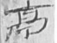（亭）長、 73EJT10:131简的 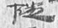（隧）長、73EJT6:42 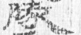（長）、73EJT6:19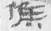（候）長、73EJT1:84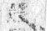（農）長等。但从“”殘留的字形看，為“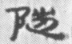”字之残，故此當為“隧”字。

九、73EJT10:173 “傳馬一匹，騩牡齒十二歲，五尺八寸。”
據圖版，整理釋文脫“高”字，應為“高五尺八寸”。在其他簡文中可證。

十、73EJT10:267A 南陽郡宛縣柏楊里，段帶。
其中“柏杨”的“杨”圖版為“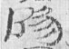 ”應為“陽”，即“柏杨”應為“柏陽”，為南陽郡宛縣下面的一個里名。

甘肅省簡牘保護中心等编，《肩水金關漢簡（壹）》，中西書局出版，2011年。
陸錫興《漢代簡牘草字編》，上海書畫出版社，1988年。

